BiPo - Indicateur Biotique basé sur les herbiers à Posidonia oceanica
Version du 06/10/2025 à 13:26:06

DÉFINITIONS ET PRINCIPALES CARACTÉRISTIQUES

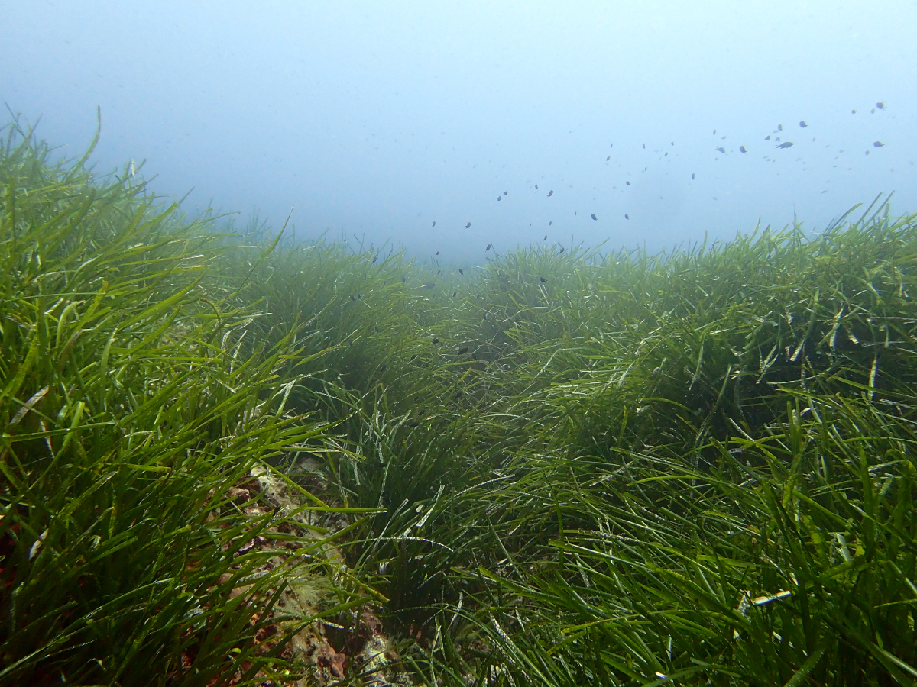
Crédit : Thibaut de Bettignies (PATRINAT)
Définitions et objectifs
Le BiPo (Biotic index using Posidonia oceanica) est l’un des indicateurs (autres que le PREI et l'EBQI herbiers) qui permet de caractériser l'état de santé des herbiers sur la façade méditerranéenne et ainsi évaluer la qualité écologique du milieu.
La méthode BiPo a été développée par une équipe corse (Lopez y Royo et al. 2010 ; Equipe Ecosystèmes Littoraux (EqEL) - Université de Corse Pascal Paoli). Il est basé sur la mesure de 4 paramètres : la profondeur de la limite inférieure, le type de limite inférieure, la densité de faisceaux et la surface foliaire.
Les herbiers de posidonies sont des habitats remarquables, largement répandus en Méditerranée et sont définis comme habitat d’intérêt communautaire « 1120 - Herbiers à Posidonia (Posidonion oceanicae) » défini au titre de la Directive Habitats-Faune-Flore 92/43/EEC.
L’unité d’habitat marin susceptible d’être évaluée par l’indicateur est, selon la Typologie NatHab Méditerranée (v2, Michez et al. 2014 ; description de l’habitat dans La Rivière et al. 2021), la suivante :
- III.5.1 - Biocénose de l'herbier à Posidonia oceanica
L’indicateur peut contribuer à l'évaluation de l’habitat d’intérêt communautaire « 1120 - Herbiers à Posidonia » défini au titre de la Directive Habitats-Faune-Flore 92/43/EEC.
L’indicateur peut également contribuer partiellement à l'évaluation des écosystèmes marins listés dans le Règlement relatif à la restauration de la nature (Annexe 2, UE 2024/1991) dans le Groupe de Types d’Habitats marins « 1 - Herbiers de phanérogames marines » (Seagrass beds).
Objet évalué
L’indicateur BiPo est calculé à partir d’un suivi des herbiers de Posidonia oceanica pour estimer leur état de santé en Méditerranée.
Finalité(s)
F1. Le bon état des espèces et habitats à statut, patrimoniaux ou méritant de l’être [espèces rares, menacées]
Déclinaison locale des finalités
L'indicateur BiPo est déployé depuis 2015 au niveau des sites du réseau de suivi de l'état écologique des herbiers de Posidonie TEMPO. Le réseau s'étend sur l'ensemble de la façade méditerranéenne française (Corse, Provence-Alpes-Côte d’Azur et Occitanie). Au total, 52 sites localisés à la profondeur intermédiaire (autour de -15 m) sont suivis.
Thème(s)
Patrimoine naturel > Habitats benthiques
Réglementation
DCSMM [Directive-cadre Stratégie pour le milieu marin]
Ecorégion
Ecosystèmes tempérésMéditerranée
DPSIR
Etat
Référence principale
Lopez y Royo C., Casazza G., Pergent-Martini C., Pergent G., 2010, A biotic index using the seagrass Posidonia oceanica (BiPo), to evaluate ecological status of coastal waters, Ecological Indicators, vol. 10, (n°2), 380 -389p.
Indicateurs corrélés

PRODUCTION

Données brutes
Acquisition des données : herbiers de posidonie, BiPo
Source des données
Le BiPo est calculé depuis 2015 ; les données sont collectées via le réseau de suivi des herbiers de posidonie TEMPO (https://medtrix.fr/tempo-le-reseau-de-suivi-des-herbiers-a-posidonie/).
Stratégie spatiale
Le réseau TEMPO s’étend sur l’ensemble de la façade méditerranéenne française, bordée par les trois régions : Corse, Provence-Alpes-Côte d’Azur (PACA) et Occitanie.Au total, 125 sites de surveillance de la posidonie sont échantillonnés sur les trois régions dont 73 sites localisés en limite inférieure d’herbier et 52 sites à la profondeur intermédiaire.Le BiPo est calculé sur les 52 sites localisés à la profondeur intermédiaire (autour de 15 m).
Stratégie temporelle
Le suivi est réalisé à la fin du printemps (mai - juin), une fois tous les trois ans.
Moyens humains et matériels
Moyens humains : 2 plongeurs, 1 sécurité surface, 1 pilote.Moyens matériels : 1 bateau, 2 appareils photo, 1 fiche terrain, 3 plaquettes A4, 2 quadrats de 40 × 40 cm, 2 fiches terrain, 1 filets avec grands sachets et ciseaux, sachets étiquetés, 1 glacière, pains de glace, 1 mètre de couture, 1 règle métallique, 1 filet avec grands sachets et ciseaux, pains de glace, 2 quadrats de 10 × 10 cm.
Protocole de récolte
Quatre paramètres sont mesurés sur le terrain en plongée sous-marine :

- Type et profondeur de la limite inférieure :
La profondeur de la limite d’extension la plus profonde est mesurée par les plongeurs à l’aide d’un profondimètre (une dizaine de mesures espacées de 1 à 5 m sont réalisées). Cinq types de limite sont considérés : progressive (P), franche – fort recouvrement (F+), franche – faible recouvrement (F-), clairsemée (C), régressive (R) (Tableau 1).
Tableau 1 : Type de limite inférieure et description associée (d’après Gobert et al. 2009).
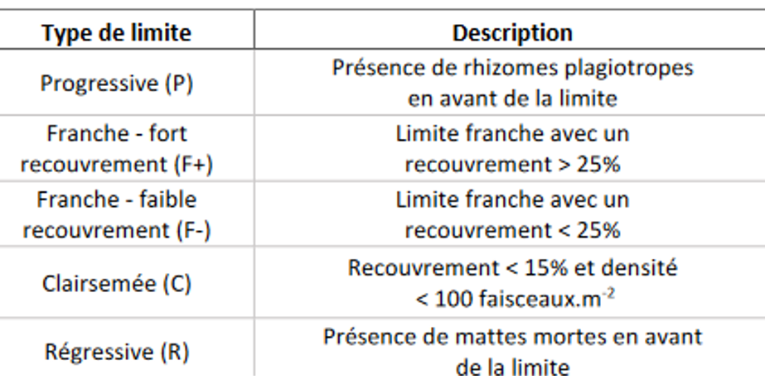

- Densité de faisceaux :
La densité des faisceaux (nombre de faisceaux de feuilles vivantes par m²) est calculée dans 20 quadrats de 40 × 40 cm lancés aléatoirement et espacés de quelques mètres.

- Surface foliaire :
Afin de ne pas prélever les faisceaux de feuilles in situ pour le mesurer la surface foliaire en laboratoire, et parce que cette surface foliaire est fortement corrélée à la longueur maximale du faisceau (des feuilles), cette dernière peut être mesurée in situ. La longueur des feuilles est réalisée sur 20 mesures prise aléatoirement sur des faisceaux distants de 1 à 5 m. La surface foliaire (SF) peut également être calculée en suivant le protocole du PREI.
Référentiel(s) utilisé(s)
Base(s) de données utilisée(s)
Bancarisation des données : Medtrix
Précisions
Métriques

INDICATEUR

Stratégie spatiale
Stratégie temporelle
Moyens humains et matériels
Méthode de calcul
Un EQR’ (Ecological Quality Ratio) est calculé pour chacun des quatre paramètres entrant dans le calcul de l’indice BiPo (Tableau 2).
Tableau 2 : Évaluation et harmonisation des métriques entrant dans le calcul du BiPo (d’après Lopez y Royo et al. 2009).
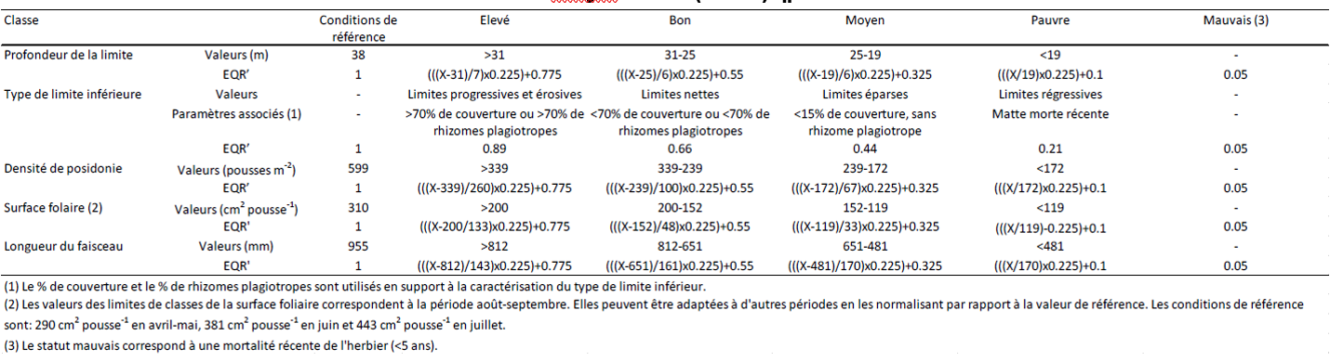 ​
L’EQR final correspond à la moyenne des quatre EQR’ :
EQR = (EQR’lim. inf. + EQR’type lim. + EQR’densité + EQR’surf. fol./L max) / 4
Lecture
Grille de lecture
La grille de lecture a été calibrée et est utilisée dans le cadre de l’évaluation réglementaire DCSMM.]
L’EQR permet ensuite de déterminer le statut écologique d’un site d’après la grille de lecture (Tableau 3).
Tableau 3 : Grille pour l'indicateur BiPo (d’après Lopez y Royo et al. 2010).
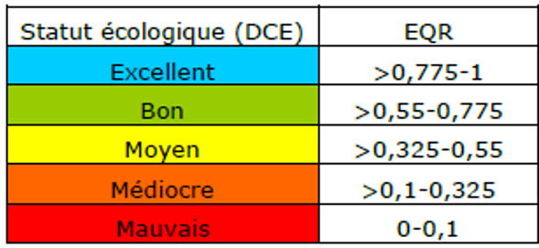

DISCUSSION

Causes d‘évolution temporelles

Points forts / points faibles

Applicable à différents contextes
Non

Applicabilité

Bases conceptuelles solides
Basé sur des publications, rapports scientifiques, réglementation
Réactivité
Sensible et réactif à court terme
Nécessité d'études pour définir des seuils
Grille de lecture calibrée [seuils ou tendances]
Disponibilités des données
Données disponibles dans le cadre d’un suivi pérenne à une échelle spatio-temporelle adaptée
Facilement compréhensible pour le public visé
Appropriation simple pour le non-spécialiste
Principaux avantages
Le protocole en plongée est facile à mettre en œuvre et ne nécessite pas une expertise avancée des agents. Si la relation longueur foliaire/surface foliaire est utilisée, aucun travail en laboratoire n'est nécessaire. La récolte des données est obtenue avec un bon rapport coût/efficacité et un faible investissement technologique.
Les paramètres utilisés pour le calcul d'indicateur ont été sélectionnées pour pouvoir distinguer les sites soumis à des pressions significatives versus les sites soumis à des pressions non significatives (Lopez y Royo et al. 2010). Les perturbations suivantes ont été prises en compte : utilisation des sols, activités industrielles, rejets fluviaux, activités portuaires et aménagement du sol. L’indicateur est donc sensible à un cumul de pression.
Principales limites
L'indicateur BiPo ne prend pas en compte l'écosystème herbier dans son ensemble mais se focalise sur l'espèce Posidonia oceanica (Richir et al. 2023).
Par rapport au PREI, la charge épiphytaire n'est pas prise en compte alors que ce compartiment réagit à court terme à une dégradation de la qualité des eaux. Cet indice perd la dimension écosystémique du compartiment épiphyte. Les résultats des deux indicateurs sur les mêmes sites sont néanmoins comparables.
Pistes d'amélioration
L'indice est actuellement stabilisé. A ce jour aucun changement n'est prévu.

BIBLIOGRAPHIE

Bibliographie
La Rivière M., Michez N., Delavenne J., Andres S., Fréjefond C., Janson A.-L., Abadie A., Amouroux J.-M., Bellan G., Bellan-Santini D., Chevaldonné P., Cimiterra N., Derolez V., Fernez T., Fourt M., Frisoni G. F., Grillas P., Harmelin J.-G., Jordana E., Klesczewski M., Labrune C., Mouronval J.-B., Ouisse V., Palomba L., Pasqualini V., Pelaprat C., Pérez T., Pergent G., Pergent-Martini C., Sartoretto S., Thibaut T., Vacelet J., Verlaque M., 2021, Fiches descriptives des biocénoses benthiques de Méditerranée, UMS PatriNat (OFB-CNRS-MNHN), Paris, 660p.
Lopez y Royo C., Silvestri C., Pergent G., Casazza G., 2009, Assessing human-induced pressures on coastal areas with publicly available data, Journal of Environmental Management, vol. 90, (n°3), 1494-1501p.
Lopez y Royo C., Casazza G., Pergent-Martini C., Pergent G., 2010, A biotic index using the seagrass Posidonia oceanica (BiPo), to evaluate ecological status of coastal waters, Ecological Indicators, vol. 10, (n°2), 380 -389p.
Michez N., Fourt M., Aish A., Bellan G., Bellan-Santini D., Chevaldonné P., Fabri M.-C., Goujard A., Harmelin J.-G., Labrune C., Pergent G., Sartoretto S., Vacelet J., Verlaque M., 2014, Typologie des biocénoses benthiques de Méditerranée Version 2, Rapport SPN 2014-33, MNHN, Paris, 26p.
Richir J., Seveno J., Borrossi L., Plaza S., Chapat M., Marengo M., Fontaine Q., 2023, Comparaison in situ des différents protocoles de suivi de l’herbier de posidonie – test sur le secteur de Calvi-Carghjese. Rapport final, Contrat STARESO/OFB projet Marha, vol. E17-22, 104p.

CREDITS

Auteur
Florian de Bettignies : f.debettignies@gmail.com
Contributeur(s)
Sophie Beauvais : sophie.beauvais@mnhn.fr
Anne-Laure Janson : anne-laure.janson@mnhn.fr
Thibaut de Bettignies : thibaut.de-bettignies@mnhn.fr

